**FORMATO PARA EL DESARROLLO DE COMPONENTE FORMATIVO**

| PROGRAMA DE FORMACIÓN | Simulación de gemelos digitales de sistemas mecatrónicos en industria 4.0 |
| --- | --- |

| COMPETENCIA | 220101013 - Digitalizar dibujo de acuerdo con técnicas de modelación virtual y  manuales técnicos. | RESULTADOS DE APRENDIZAJE | 220101013-01 - Simular sistemas mecánicos según parámetros de diseño y herramientas CAD. |
| --- | --- | --- | --- |

| NÚMERO DEL COMPONENTE FORMATIVO | 001 |
| --- | --- |
| NOMBRE DEL COMPONENTE FORMATIVO | Simulación de gemelos digitales de mecanismos en 2D y 3D. |
| BREVE DESCRIPCIÓN | Para validar el diseño de gemelos digitales a través de la simulación mediante la aplicación del sistema CAD NX y asociar un gemelo digital como representación virtual del producto o el proceso, desde la simulación, se pueden detectar a tiempo los factores que intervienen en su funcionamiento, para simular y evaluar el movimiento de sistemas mecánicos. |
| PALABRAS CLAVE | Industria 4.0, gemelo digital de producto, Simcenter 3D Motion, validación de producto, simulación, PLM |

| ÁREA OCUPACIONAL | 2 - Ciencias naturales, aplicadas y relacionadas |
| --- | --- |
| IDIOMA | Español |

1. **Tabla de contenidos**

**Introducción**

**1. Simulación en 2D. 3**

1.1 Interfaz del entorno de simulación. 3

1.2 Panel de herramientas. 4

1.3 Comandos para la definición de mecanismos 4

1.3.1 Cuerpo en movimiento. 5

1.3.2 Juntas 6

1.3.3 Accionador 7

1.3.4 Gestor de funciones 8

1.4 Conectores 8

1.4.1 Resortes 9

1.4.2 Amortiguador 9

1.5 Restricciones de movimiento. 10

1.5.1 Curva sobre curva 10

1.5.2 Punto sobre curva 11

1.6 Análisis del movimiento 12

1.6.1 Solución de la simulación 12

1.6.2 Resolver la solución de la simulación 13

**2. Simulación en 3D 14**

2.1 Acopladores. 15

2.1.1 Acoplador de engranajes 15

2.1.2 Acoplador cremallera piñón. 16

2.2 Contactos. 16

2.2.1 Contacto 3D. 17

2.2.2 Contacto entre engranajes 17

2.3 Análisis del movimiento 18

2.3.1 Solución de la simulación 18

2.3.2 Resolver la solución de la simulación 19

2.3.3 Reproductor de animaciones 20

1. **Desarrollo de contenidos**

**Introducción**

Estimado aprendiz, se le invita a ver el siguiente video que explica lo que tratará este componente formativo. Ánimo con este proceso que apenas comienza y que se espera sea de su agrado:



**1. Simulación en 2D**

En la simulación en 2D, se presentan herramientas en movimiento, como la herramienta CAE asociativa e integrada, que proporciona capacidades integrales de análisis y modelado de mecanismos en 2D y 3D.



Observe la siguiente figura que representa el Mecanismo en 2D.

**Figura 1**

*Mecanismo 2D*

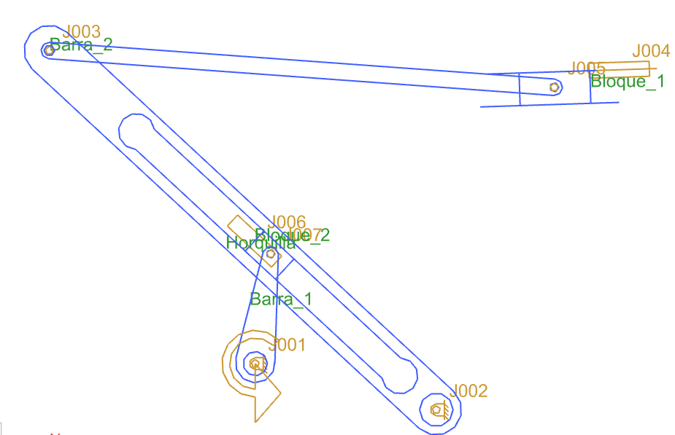

**Nota.** Adaptado del sistema CAD NX 12.

Para que las figuras y diferentes productos puedan cumplir con estas características, se requiere de los siguientes elementos, los cuales serán compartidos a través de imágenes o videos cortos que permitan, además de ello, reconocer su uso y aplicación.

* 1. **Interfaz del entorno de simulación**

Esta se reconoce a partir del NX (Motion), el cual proporciona un navegador de movimiento, que permite ver y manipular, de manera gráfica, los archivos y objetos en movimiento dentro de una estructura de árbol. En él, se pueden agrupar, en cuerpos de movimiento, juntas, articulaciones, impulsores y los resultados de la simulación. (Siemens, 2017). Ver Figura 2:

**Figura 2**

*Aplicación de movimiento (Motion)*



**Nota.** Adaptado del sistema CAD NX 12.

* 1. **Panel de herramientas**Icono

     Descripción generada automáticamente

El panel de herramientas está organizado por grupos de comandos; de izquierda a derecha, se observa solución, mecanismo, acopladores, conectores, contacto y restricciones; con los cuales se pueden crear y analizar mecanismos en 2D y 3D. Ver Figura 3:

**Figura 3**

Panel de herramientas de Motion.

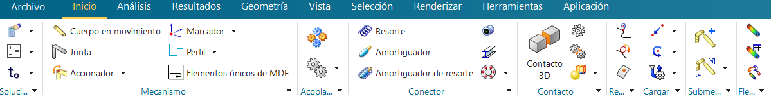

**Nota.** Adaptado del sistema CAD NX 12.

* 1. **Comandos para la definición de mecanismos**

NX Motion dispone de una serie de comandos que permiten simular un mecanismo a partir de la definición de cuerpos en movimiento, juntas, accionadores de movimiento y un gestor de funciones, el cual permite administrar funciones matemáticas y gráficas XY para controlar el movimiento del sistema. Ver Figura 4:

**Figura 4**

*Comandos para la definición de un mecanismo 2D*

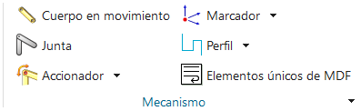

**Nota.** Adaptado del sistema CAD NX 12.

Los comandos que se han mencionado anteriormente serán explicados en los siguientes videos, donde, de manera sencilla, se reconoce su uso e implementación. Para ello, lea la breve descripción que se comparte desde cada numeral; luego, observe la imagen que lo representa; y finalmente, visualice el video que lo explica.

* + 1. ***Cuerpo en movimiento.***

Esta herramienta se encuentra en la pestaña de inicio, en el grupo de mecanismos, y permite la definición de cada uno de los componentes que harán parte de la simulación del sistema mecánico; estos elementos pueden tener o no movimiento.



***Figura 5****Asignar los cuerpos en movimiento*



**Nota.** Adaptado del sistema CAD NX 12.

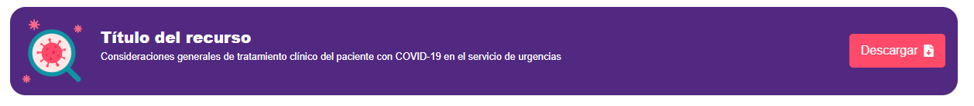

* + 1. ***Juntas.***

Este comando permite crear diferentes tipos de juntas que restringen el movimiento de cada componente, definiendo los grados de libertad del mecanismo; estas juntas pueden ser de revolución, deslizantes, cilíndricas, esféricas, entre otras.

**Figura 6***Definición de juntas*

**

**Nota.** Adaptado del sistema CAD NX 12.

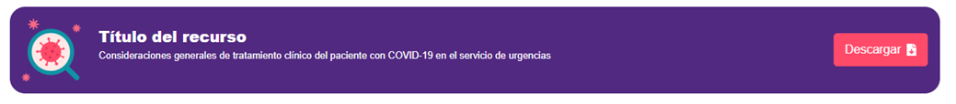

* + 1. ***Accionador.***

Este comando permite definir la entrada del movimiento del mecanismo, seleccionando una junta desde el **navegador de movimiento**.

**Figura 7***Accionador de movimiento*



**Nota.** Adaptado del sistema CAD NX 12.



* + 1. ***Gestor de funciones.***

A través de este comando, se puede asignar una función matemática como entrada del movimiento de un mecanismo. Esta asignación se podría definir desde una junta o desde un accionador.

***Figura 8***Gestor de funciones



**Nota.** Adaptado del sistema CAD NX 12.



* 1. **Conectores**

**Figura 9**

*Conectores*



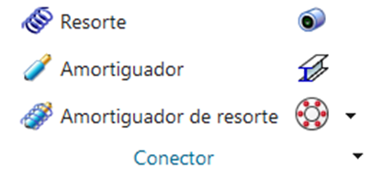

**Nota.** Adaptado del sistema CAD NX 12.

* + 1. ***Resortes.***

El comando resorte se emplea para realizar el análisis de vibraciones mecánicas. Se acopla entre un cuerpo en movimiento y un elemento base, como se muestra en la siguiente figura:

**Figura 10***Transformar jaula*



**Nota.** Adaptado del sistema CAD NX 12.

 

* + 1. ***Amortiguador.***

El comando amortiguador es un elemento empleado para disipar una oscilación, disminuyendo la amplitud en cada periodo de tiempo.

**Figura 11***Comando amortiguador*

**Nota.** Adaptado del sistema CAD NX 12.



* 1. **Restricciones de movimiento**

En este grupo de comandos, se encuentran comandos que permiten generar diferentes tipos de contacto entre cuerpos en movimiento, tales como punto sobre curva, curva sobre curva, punto sobre superficie y contacto entre dos elementos 2D en un plano.

**Figura 12***Comandos de contacto entre elementos*



**Nota.** Adaptado del sistema CAD NX 12.

* + 1. ***Curva sobre curva.***

Una restricción de curva sobre curva restringe una curva para que permanezca en contacto con una segunda curva. Al menos una de las dos curvas debe pertenecer a un cuerpo en movimiento. Esta restricción permite cuatro grados de libertad entre los dos cuerpos de movimiento. El origen de la unión se coloca en la intersección proyectada de Curve1 y Curve2. El punto de contacto entre los dos cuerpos de movimiento cambia durante el movimiento del mecanismo. (Siemens, s. f.)

**Figura 13***Curva sobre curva*



**Nota.** Adaptado del sistema CAD NX 12.

**Figura 14***Comando curva sobre curva*



**Nota.** Adaptado del sistema CAD NX 12.



* + 1. ***Punto sobre curva*.**

**Figura 15***Punto sobre curva*



**Nota.** Adaptado del sistema CAD NX 12.

* 1. **Análisis del movimiento**

En la pestaña **Análisis** del espacio **Movimiento,** se encuentran los comandos que permiten reproducir y visualizar los resultados de una simulación, posteriormente a la creación de una solución.

**Figura 16***Análisis de movimiento*



**Nota.** Adaptado del sistema CAD NX 12.

* + 1. ***Solución de la simulación.***

Crea una solución que define el tipo de análisis, el tipo de solución y las cargas específicas de la solución. Para ello, es necesario definir el ***tiempo final de la solución.***

**Figura 17***Solución de la simulación*



**Nota.** Adaptado del sistema CAD NX 12.



* + 1. ***Resolver la solución de la simulación.***

A través de este comando, el sistema realiza los cálculos de la simulación, generando un conjunto de resultados de la solución del movimiento. En el cuadro de diálogo, el sistema realiza un diagnóstico detallado de los parámetros de la simulación; en caso de alguna inconsistencia, basta con leer el informe, para realizar los ajustes que sean necesarios.

**Figura 18***Resolver la solución*



**Nota.** Adaptado del sistema CAD NX 12.



**2. Simulación en 3D**

Al igual que en la simulación en 2D, NX Motion permite simular y evaluar sistemas mecánicos, mediante el análisis de las variables cinemáticas, como: desplazamiento, velocidad y aceleración, pero en este caso en cuerpos rígidos en 3D. Una vez definidos los cuerpos de movimiento y establecidas las juntas de revolución y deslizantes, el sistema facilita la visualización de los resultados de la simulación, detectar colisiones. (Siemens, s. f.)

**Figura 19***Simulación 3D*

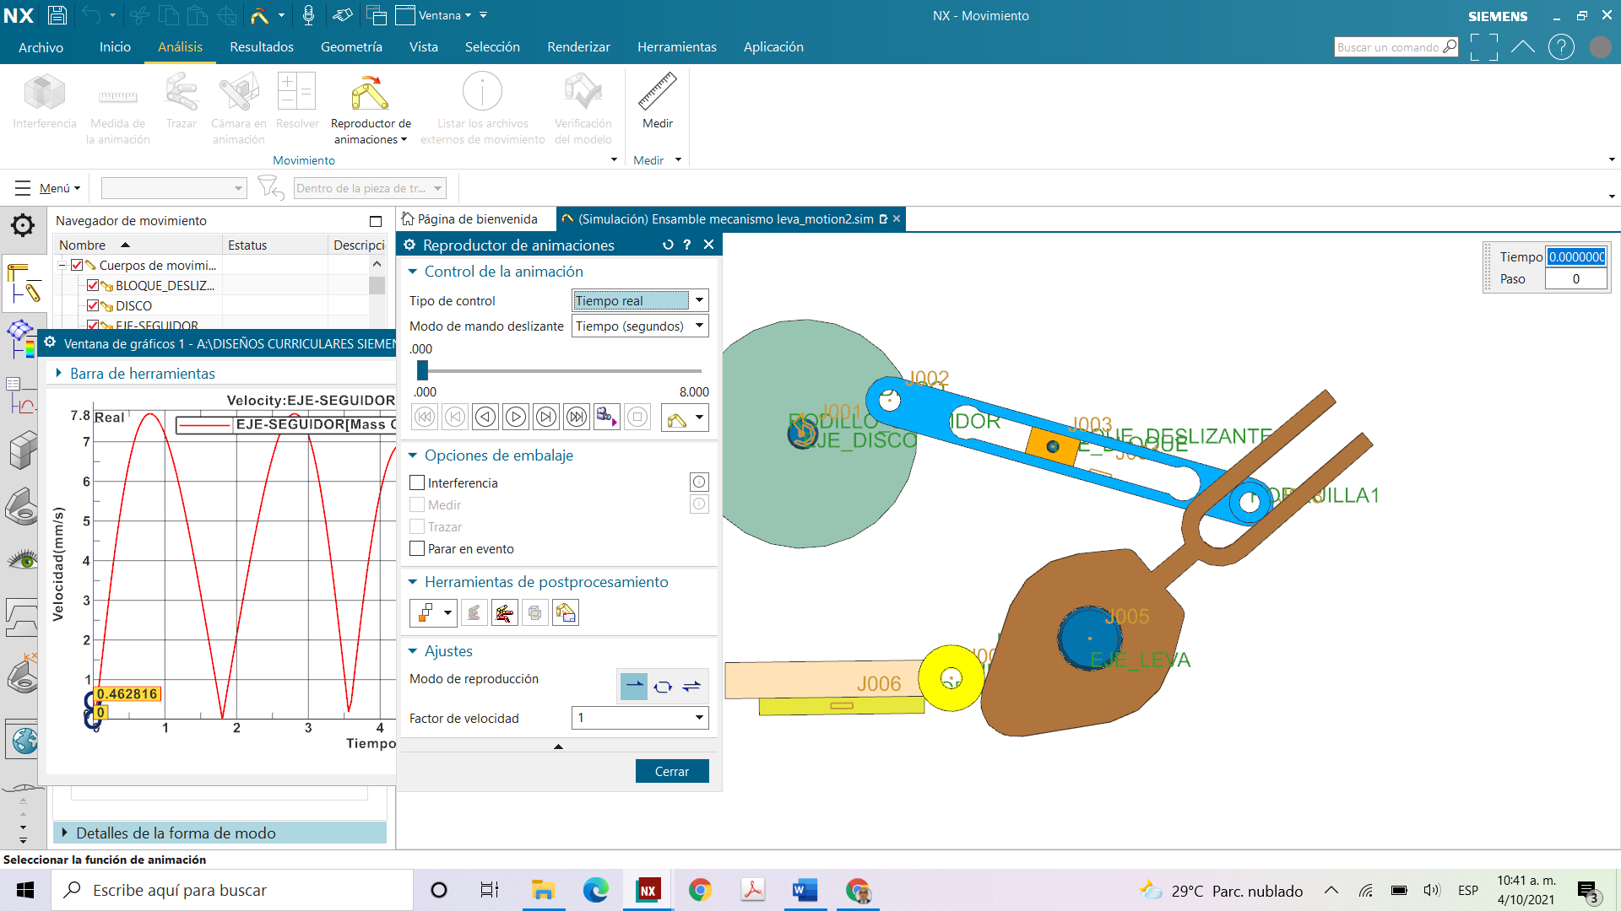

**Nota.** Adaptado del sistema CAD NX 12.

* 1. **Acopladores**

Permiten definir diferentes elementos mecánicos en 3D. Dentro de este grupo de comandos, se encuentra acoplador de engranajes, cremallera piñón y cable, entre otros.

**Figura 20***Acoplador*

**Nota.** Adaptado del sistema CAD NX 12.

* + 1. ***Acoplador de engranajes.***

Permite crear una relación de transmisión entre un par de engranajes, seleccionando las juntas de revolución y definiendo el radio, diámetro o el número de dientes de cada engranaje.

**Figura 21***Acoplador de engranajes*

**Nota.** Adaptado del sistema CAD NX 12.



* + 1. ***Acoplador cremallera piñón.***

A través de este comando, se crea una relación de transmisión entre una cremallera y un piñón, definiendo el movimiento relativo entre una articulación deslizante y una articulación giratoria.

**Figura 22**

*Cremallera piñón*

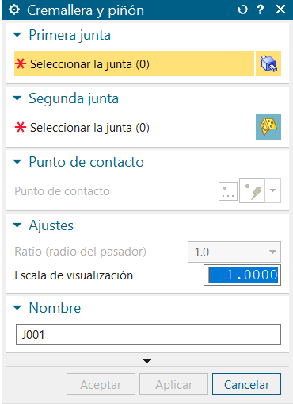

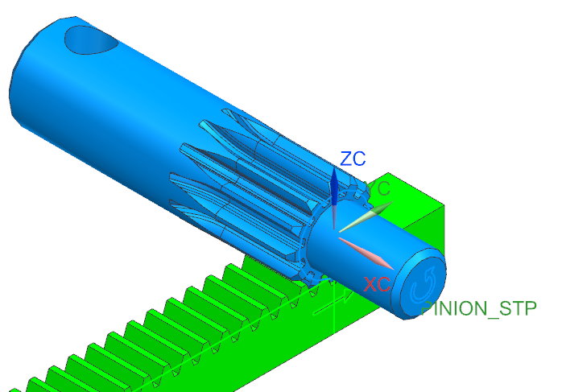

**Nota.** Adaptado del sistema CAD NX 12.



* 1. **Contactos**

Esta funcionalidad genera contactos entre cuerpos rígidos, evitando que los componentes se traslapen. En este grupo de comandos, se encuentran las herramientas que permiten generar contacto 3D, contacto entre engranajes y crear engranaje.

**Figura 23***Comando de contacto*

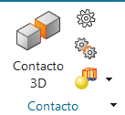

**Nota.** Adaptado del sistema CAD NX 12.

* + 1. ***Contacto 3D.***

Define el contacto entre un cuerpo rígido y un objeto estacionario, entre dos cuerpos en movimiento, o para sostener un cuerpo con respecto a otro.

**Figura 24***Contacto 3D*

**Nota.** Adaptado del sistema CAD NX 12.



* + 1. ***Contacto entre engranajes.***

Define el contacto entre dos elementos de engranajes.

**Figura 25***Contacto entre engranajes*

**Nota.** Adaptado del sistema CAD NX 12.



* 1. **Análisis del movimiento**

En la pestaña **Análisis** del espacio **Movimiento,** se encuentran los comandos que permiten reproducir y visualizar los resultados de una simulación, posterior a la creación de una solución.

**Figura 26***Análisis de movimiento*



**Nota.** Adaptado del sistema CAD NX 12.

* + 1. ***Solución de la simulación.***

Crea una solución que define el tipo de análisis, el tipo de solución y las cargas específicas de la solución. Para ello, es necesario definir el ***tiempo final de la solución***, el valor y las unidades de la gravedad.

**Figura 27***Solución de la simulación*



**Nota.** Adaptado del sistema CAD NX 12.



* + 1. ***Resolver la solución de la simulación.***

A través de este comando, el sistema realiza los cálculos de la simulación, generando un conjunto de resultados de la solución del movimiento. En el cuadro de diálogo, el sistema realiza un diagnóstico detallado de los parámetros de la simulación; en caso de alguna inconsistencia, basta con leer el informe, para realizar los ajustes que sean necesarios.

**Figura 28***Resolver la solución*



**Nota.** Adaptado del sistema CAD NX 12.



* + 1. ***Reproductor de animaciones.***

A través de este comando, es posible reproducir una simulación, además, exportar la simulación en un formato avi. Adicionalmente, se puede aumentar o disminuir la velocidad de reproducción.

**Figura 29***Reproductor de animaciones*



**Nota.** Adaptado del sistema CAD NX 12.

 

Al concluir este componente formativo, el aprendiz estará en capacidad de realizar simulaciones de mecanismos en 2D y 3D, estudiar el movimiento, detectar colisiones en cuerpos rígidos y analizar los resultados de la simulación, lo que le permitirá optimizar y validar las variables de diseño en sistemas mecánicos. A su vez, en el módulo de Motion de NX, podrá generar secuencias de movimiento y videos en diferentes formatos de reproducción.

1. **Actividades didácticas (opcionales si son sugeridas)**

| **DESCRIPCIÓN DE ACTIVIDAD DIDÁCTICA** | |
| --- | --- |
| Nombre de la Actividad | Saberes adquiridos en el Modelado 3D en forma libre. |
| Objetivo de la actividad | Afianzar los conceptos fundamentales en el proceso de creación de modelos 3D en forma libre, a través de imágenes rasterizadas. |
| Tipo de actividad sugerida |  |
| **Archivo de la actividad**  **(Anexo donde se describe la actividad propuesta)** | Anexos / Actividad_didactica |

1. **Material complementario**

| **Tema** | **Referencia APA del Material** | **Tipo de material**  **(Video, capítulo de libro,** artículo**, otro)** | **Enlace del Recurso o**  **Archivo del documento o material** |
| --- | --- | --- | --- |
| **1. Simulación en 2D** | CAD/CAE/CAM Tutorial. (Diciembre 2 de 2017). *NX Motion Tutorial: Kinematic Motion Simulation* [Video]. YouTube. | Video | <https://youtu.be/dmOpFi3MHao> |
| **1. Simulación en 2D** | CAD/CAE/CAM Tutorial. (Febrero 28 de 2017). *NX Motion Simulation Tutorial: Example 2D Contact Simulation* [Video]. YouTube. | Video | <https://youtu.be/bIJGT3SSnbU> |
| **2. Simulación en 3D** | CAD CAM CAE TUTORIALS. (Septiembre 10 de 2019). *NX MOTION TUTORIAL #1 || Design and simulation of four bar mechanism in NX. (without narration)* [Video]. YouTube. | Video | <https://youtu.be/2OIJJ2VNMJs> |
| **2. Simulación en 3D** | ESTEQ Tutorials. (Octubre 23 de 2017). *NX Motion Lecture 3 - Example Model 1 - Joints and Motion* [Video]. YouTube. | Video | <https://youtu.be/W53bELcNmjQ> |

1. **Glosario**

| **TÉRMINO** | **SIGNIFICADO** |
| --- | --- |
| **Accionador** | Este comando permite definir la entrada del movimiento del mecanismo seleccionando una junta desde el navegador de movimiento. |
| **Acoplador de engranajes** | Permite crear una relación de transmisión entre un par de engranajes, seleccionando las juntas de revolución y definiendo el radio, diámetro o el número de dientes de cada engranaje. |
| **Acoplador Cremallera piñón** | Crea una relación de transmisión entre una cremallera y un piñón, definiendo el movimiento relativo entre una articulación deslizante y una articulación giratoria. |
| **Amortiguador** | Este comando es empleado para disipar una oscilación, disminuyendo la amplitud en cada periodo de tiempo. |
| **Conectores** | Grupo de comandos que permiten acoplar elementos mecánicos al mecanismo, como resortes, amortiguadores, en forma independiente, o el sistema integrado de resorte-amortiguador. |
| **Contacto de 3D** | Define el contacto entre un cuerpo rígido y un objeto estacionario, entre dos cuerpos en movimiento, o para sostener un cuerpo con respecto a otro. |
| **Cuerpo en movimiento** | Este comando permite la definición de cada uno de los componentes que harán parte de la simulación del sistema mecánico, estos elementos pueden tener o no movimiento. |
| **Gestor de funciones** | Comando empleado para asignar una función matemática como entrada del movimiento de un mecanismo. Esta asignación se podría definir desde una junta o desde un accionador. |
| **Juntas** | Este comando permite crear diferentes tipos de juntas que restringen el movimiento de cada componente, definiendo los grados de libertad del mecanismo. Estas juntas pueden ser de revolución, deslizantes, cilíndricas o esféricas. |
| **Resolver la solución de la simulación** | Esta función realiza los cálculos de la simulación, generando un conjunto de resultados de la solución del movimiento. En el cuadro de diálogo, el sistema realiza un diagnóstico detallado de los parámetros de la simulación; en caso de alguna inconsistencia, basta con leer el informe, para realizar los ajustes que sean necesarios. |
| **Resorte** | Esta función se emplea para realizar el análisis de vibraciones mecánicas. Se acopla entre un cuerpo en movimiento y un elemento base. |
| **Solución de la simulación** | Crea una solución que define el tipo de análisis, el tipo de solución y las cargas específicas de la solución. Para ello, es necesario definir el ***tiempo final de la solución***, el valor y las unidades de la gravedad. |

1. **Referencias bibliográficas**

Aguilar, L. (2017). *Industria 4.0 "La Cuarta Revolución Industrial".* Alfaomega.

CAD/CAE/CAM Tutorial. (Diciembre 2 de 2017). *NX Motion Tutorial: Kinematic Motion Simulation* [Video]. YouTube. <https://youtu.be/dmOpFi3MHao>

CAD CAM CAE TUTORIALS. (Septiembre 10 de 2019). *NX MOTION TUTORIAL #1 || Design and simulation of four bar mechanism in NX. (without narration)* [Video]. YouTube. <https://youtu.be/2OIJJ2VNMJs>

ESTEQ Tutorials. (Octubre 23 de 2017). *NX Motion Lecture 3 - Example Model 1 - Joints and Motion* [Video]. YouTube. <https://youtu.be/W53bELcNmjQ>

Inge Lui. (Mayo 11 de 2020). *Unidad 2 ensambles utilizando NX* [Video]. YouTube. <https://youtu.be/J5h38RBj_hI>

Mundo tutorial / Tutorial world. (Octubre 10 de 2017). *Siemens NX. Pieza 3D. Tutorial* [Video]. YouTube. <https://youtu.be/UeJ1Yegal9E>

NX Skill Share. (Junio 28 de 2014). *NX9 Realize shape - vacuum* [Video]. YouTube. <https://youtu.be/INQXEa7Nj-A>

Siemens. (s. f.). *Modelado de formas de formato libre. Explore alternativas de diseño sin limitaciones*. <https://www.plm.automation.siemens.com/global/es/products/mechanical-design/freeform-shape-modeling.html>

Siemens. (2017). *Cara en puente*. <https://docs.plm.automation.siemens.com/tdoc/nx/12/nx_help#uid:xid1128417:index_xid851385:xid1123951:xid610642>

Siemens. (2020). *Documentación didáctica / para cursos de formación.* <https://www.automation.siemens.com/sce-static/learning-training-documents/tia-portal/digital-twin/sce-150-004-mcd-tia-com-digital-twin-at-education-static-model-nx-hs-darmstadt-1219-es.pdf>

1. **CONTROL DEL DOCUMENTO**

|  | **Nombre** | **Cargo** | **Dependencia** | **Fecha** |
| --- | --- | --- | --- | --- |
| **Autor(es)** | Oscar Riveros | Experto Temático | Centro Diseño y Metrología | Octubre/ 2021 |
| Leydy Jhuliana Jaramillo Mejía | Diseñador Instruccional | Centro de Gestión Industrial | Octubre/ 2021 |
| Darío González | Corrección de estilo | Regional Tolima – Centro Agropecuario La Granja | Noviembre 2021 |

1. **Control de cambios**

**(Diligenciar únicamente si realiza ajustes a la Unidad Temática)**

|  | **Nombre** | **Cargo** | **Dependencia** | **Fecha** | **Razón del cambio** |
| --- | --- | --- | --- | --- | --- |
| **Autor(es)** |  |  |  |  |  |